Rutine for journalføringssøk:
I ePhorte trykker du på "arkivsøk" – deretter på "Til journalføring". Vi journalfører alt som er ferdig (status M – F – E og S) og begynner med de eldste dokumentene.
Dette er første gjennomgang av journalposten før vi går gjennom postlista.
Det er derfor viktig å passe på følgende:

- Sjekk at journalposten har et dokument (PDF, Word eller e-post ikon) før du går videre.
Hvis ikke journalposten har et dokument:
Sett status til R. Send mail til saksbehandler om at dokumentet mangler og at vedkommende må huske å ferdigstille journalpost etterpå.
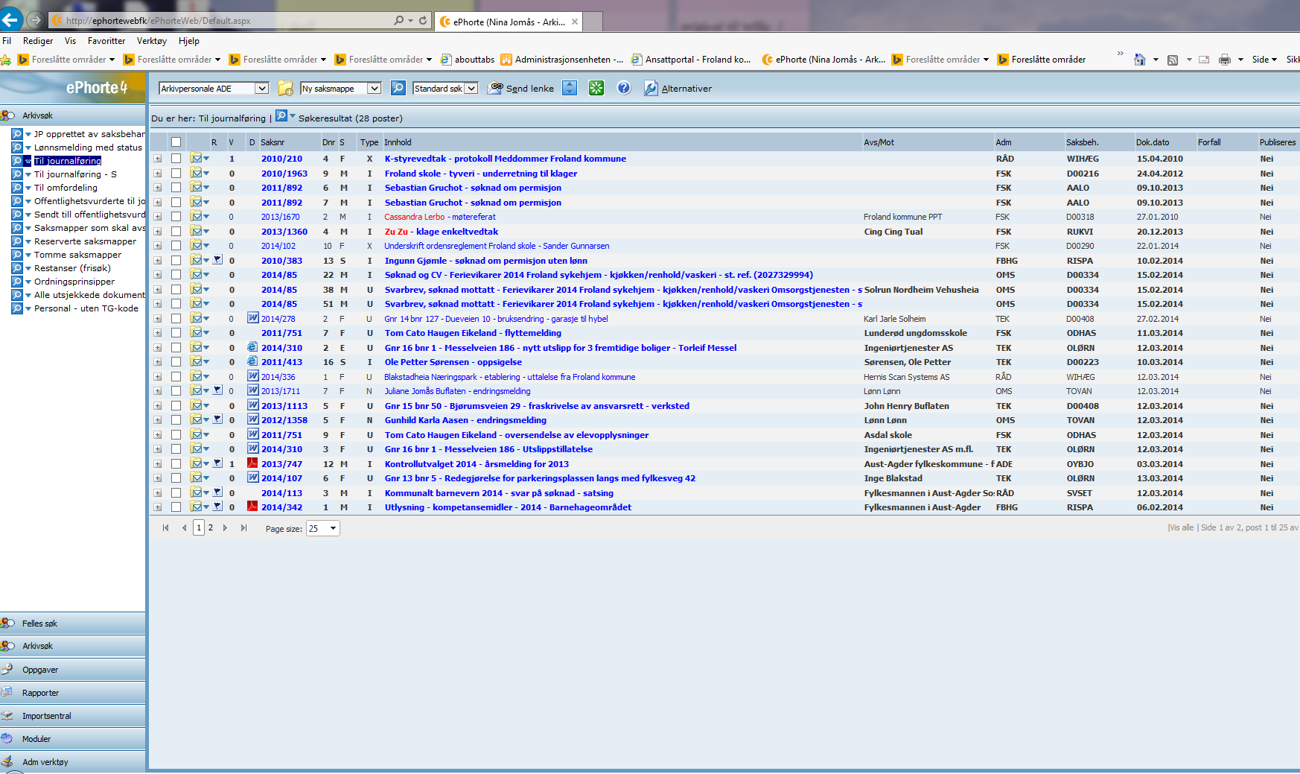
Skriv merknad i journalpost om at du har sendt mail til saksbehandler/sett inn kopi av mailtekst.

(V=vedlegg D=dokument S=status)
- Klikk på teksten, slik at du kommer inn i saken.

- Hvis journalposten har vedlegg, må du også sjekke om disse har dokument + sjekke teksten. I byggesaker må man i tillegg huske å sjekke at dokumentkategori er riktig.

- Trykk på rediger journalpost
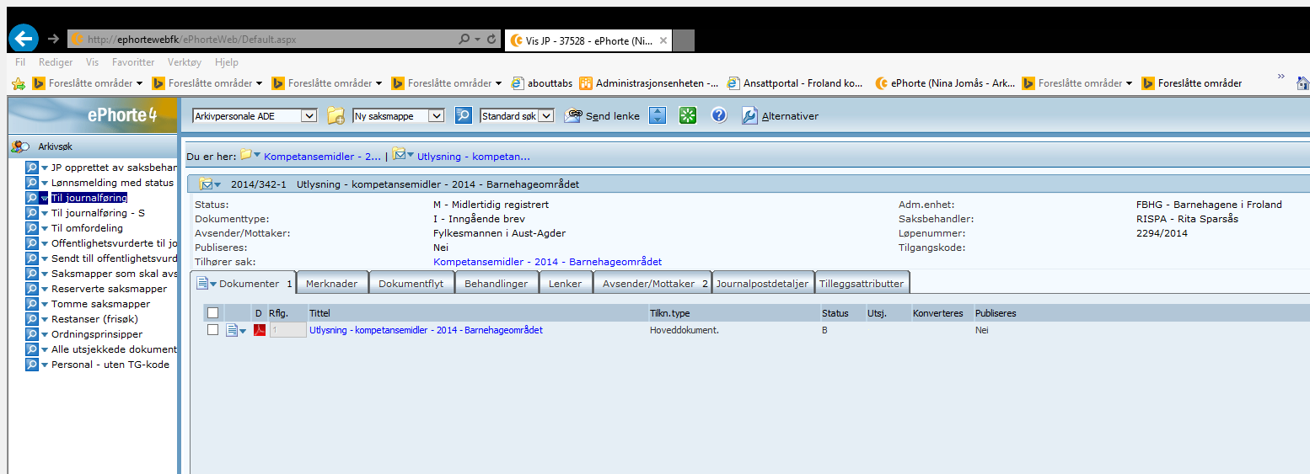

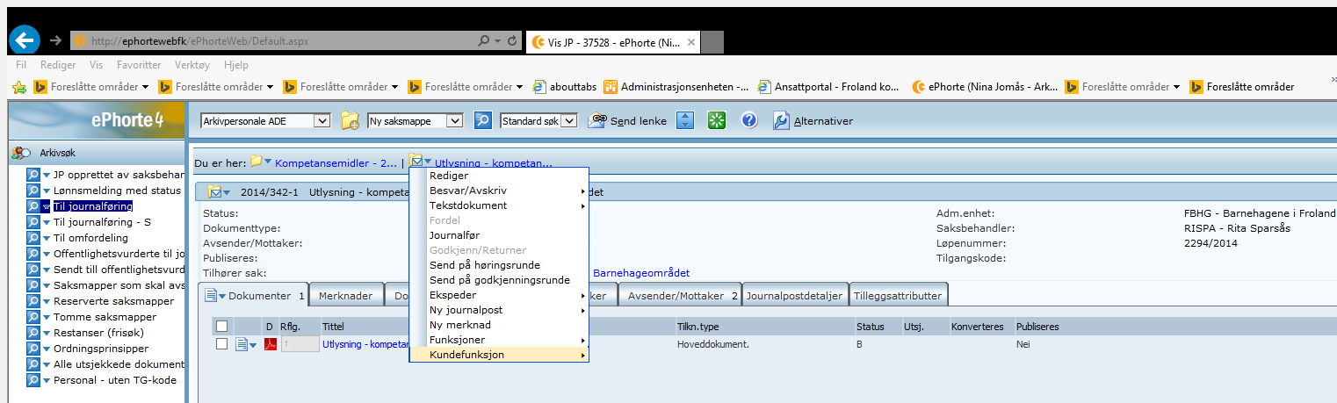

- Endre journaldato til dagens dato
Dersom ikke dette blir gjort, kan journalposten legge seg tilbake i tid og eventuelle feil vil ikke bli fanget opp på postlista.
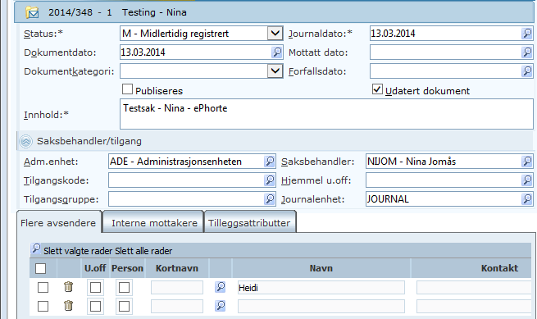
NB!!

- Sjekk tekst:
Er det noe som bør skjermes?
Sjekk rettskriving og mellomrom.
Sjekk rekkefølge:
Eksempel på en søknad om tillatelse i en byggesak:
Saken ser slik ut: Gnr 00 bnr 00 – Adresse – bolig
Journalposten blir da: Gnr 00 bnr 00 – Adresse – søknad om tillatelse – bolig

Elevmapper som inneholder sakkyndige vurderinger og lignende skal skjermes:
Saken ser slik ut: Elevmappe – Elevens navn
Journalposten blir da: Elevens navn – sakkyndig vurdering

- Sjekk avsender:
Skal avsender være u.off.? Viktig å passe på i skjermede elevmapper, barnehagemapper og i personalmapper.

- Når alt ser greit ut, kan status settes til journalført.

- Gå tilbake til saksmappa og sjekk at resten av saken ser grei ut. I elevmapper som er skjermet skal også alle journalpostene i mappa være skjermet.
Ved for eksempel permisjonssøknader til elever hvor elevmappen er skjermet:
Saksbehandler har satt svaret som ferdig, men ved journalføring må vi passe på at elevens navn er skjermet både på søknaden og svaret på søknaden.

